León y sus más de 400 llamados a la paz: Una "flor silvestre" entre los escombros del mundo

En un año de pontificado, el Papa ha instado cientos de veces a una reconciliación "desarmada y conciliadora": Que llegue la 'paz salvaje'
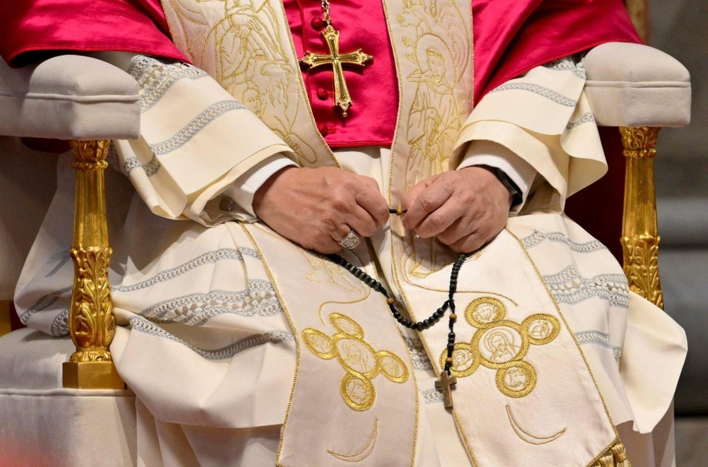El Papa reza el Santo Rosario para invocar el don de la paz el 11 de abril de 2026. | Vatican Media
08 may 2026 - 12:19
(Edoardo Giribaldi/Vatican News).- «Desarmado y desarmador». Así, al atardecer del 8 de mayo de 2025 , que también marcó el inicio de su pontificado, el papa León XIV plasmó su idea de paz. No el silencio de las armas que surge de un «alto el fuego», especificó la mañana de Navidad , hablando con aún más vehemencia contra los frágiles acuerdos de la geopolítica internacional. Esos acuerdos que corren el riesgo de hacer que cualquier llamado a la reconciliación suene desarmante, en el sentido negativo de privar de la voluntad de reaccionar, responder u oponerse. Ese «gran cansancio» que amenaza con infiltrarse en los corazones y en las palabras vacías. Y así, aquí está el horizonte de la «paz salvaje», inspirada por el poeta Yehuda Amichai, nuevamente durante la Bendición Urbi et Orbi el 25 de diciembre. Una reconciliación que brota «de repente», como «flores» silvestres, aquellas que obstinadamente, con aparente ingenuidad, crecen entre las grietas del hormigón. «Que llegue esa armonía», había instado León, «porque el campo la necesita».
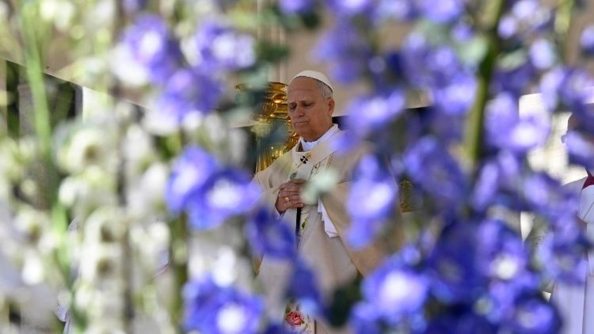El Papa entre las flores dispuestas en la Plaza de San Pedro con motivo de la Pascua | Vatican Media

Más de 400 veces "paz"
Desde la calidez de estas palabras hasta las cifras, frías pero significativas: la palabra «paz» aparece más de 400 veces en los discursos pronunciados por el obispo de Roma durante su primer año de pontificado. Se ha utilizado en diversos contextos, comenzando por los medios de comunicación, cuyos operadores fueron figuras destacadas en el primer encuentro del Papa en el Aula Pablo VI. «Ustedes están en primera línea» al narrar las guerras y descubrir las ambiciones de reconciliación intrínsecas a ellas», afirmó el Pontífice, alentando a promover la comunicación «capaz de ayudarnos a salir de la 'Torre de Babel' en la que a veces nos encontramos, de la confusión de lenguajes sin amor, a menudo ideológicos o sesgados». Porque la paz no descansa bajo banderas. Sobre todo, la paz no es ingenua. Y por lo tanto, es inútil que los «señores de la guerra» finjan «no saber que un momento basta para destruir, pero a menudo una vida no basta para reconstruir». Que finjan, de nuevo, «no ver que se necesitan miles de millones de dólares para matar y devastar, pero no se encuentran los recursos necesarios para curar, educar y elevar».
Por lo tanto, es inútil disimular, ya que «la gente desconoce cada vez más la cantidad de dinero que va a parar a los bolsillos de los mercaderes de la muerte», afirmó León en su encuentro con los participantes en la sesión plenaria de la Reunión de Agencias de Ayuda a las Iglesias Orientales (ROACO). ¡Qué paradoja que con ese dinero "se podrían construir hospitales y escuelas; y en cambio, los que ya estaban construidos son destruidos!"
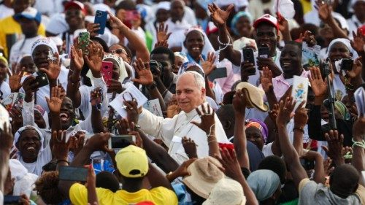

Que llegue la 'paz salvaje'

Las consecuencias de la guerra
Desde las primeras menciones de paz en el Vaticano hasta las más recientes, pronunciadas hace menos de un mes en el corazón de África, en Bamenda, Camerún, durante el encuentro en la Catedral de San José, para promover la reconciliación con la comunidad local. Esto demuestra que el mensaje de comunión de León XIV se extiende a través de diferentes dimensiones: temporal y espacial. Pero, sobre todo, la armonía evocada por el Papa se extiende profundamente: más allá de los imponentes edificios donde los mencionados "señores de la guerra" deliberan "acciones mortales", se inclina sobre los cuerpos devastados e indefensos de aquellos que "se alimentan únicamente de la desesperación, las lágrimas y la miseria". Estas palabras resonaron en la sede de la FAO , la Organización de las Naciones Unidas para la Alimentación y la Agricultura, en memoria de uno de los muchos efectos secundarios dramáticos del conflicto: el hambre. Profundidad, cercanía: la rodilla se dobla, ofreciendo, como se describe en la homilía de la Misa de la Cena del Señor del Jueves Santo , la imagen de un Dios omnipotente al servicio.
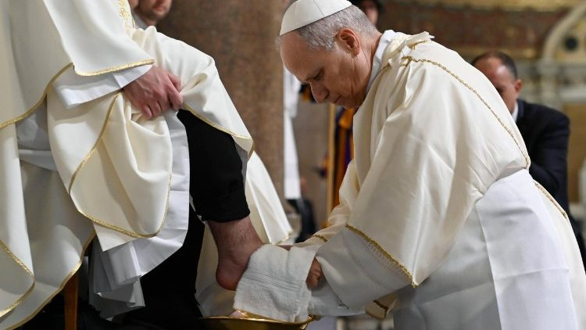El Papa lava los pies de varios sacerdotes durante la misa vespertina del Jueves Santo | Vatican Media

Los ídolos que alimentan los conflictos
La Semana Santa representó uno de los puntos culminantes de los llamamientos a la paz del Obispo de Roma. En la mañana del Domingo de Ramos , reiteró que nadie puede justificar la guerra en nombre de Dios: «No escucha las oraciones de quienes hacen la guerra y las rechaza, diciendo: “Aunque multiplicaras tus oraciones, no te escucharía: tus manos están manchadas de sangre”». El Papa, como sucesor de Pedro, se inclina así sobre las heridas de la guerra: mira hacia arriba desde abajo, pero al mismo tiempo se eleva por encima de aquellos que están «esclavizados a la muerte» porque han dado «la espalda al Dios vivo para hacer de sí mismos y de su propio poder un ídolo mudo, ciego y sordo». Así, al igual que sus palabras abarcan todo el conocimiento de la paz, León XIV no pasa por alto ninguno de los ídolos que alimentan los conflictos actuales. Si no es la sed de poder, a menudo es la sed de dinero, como recordó durante su viaje al Principado de Mónaco .

La levedad de la reconciliación
Las solemnes palabras pronunciadas durante la Semana Santa tras el Rosario para invocar el don de la paz se contrarrestan con una sensación de armonía que también evoca ligereza. Una armonía que la tierra no pisotea, salvo para danzar al ritmo de la música, como recordó el Papa en el Líbano . «Es como un movimiento interior que fluye hacia afuera, permitiéndonos ser guiados por una melodía superior a nosotros mismos, la del amor divino», aseguró, en un país que percibe los gemidos de la guerra como pocos. Entre la danza y el camino, pues, debe alcanzarse la paz, con la certeza de que un día se alcanzará. De lo contrario, el tema elegido por el Pontífice para la 59.ª Jornada Mundial de la Paz carecería de sentido: «hacia», orientado hacia una paz que es precisamente «desarmada y desarmante».

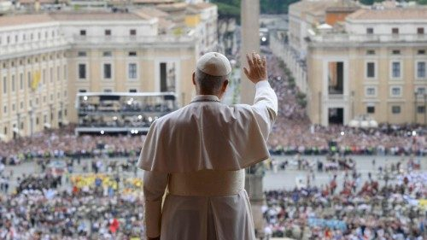

La audacia del desarme
Los llamamientos, incluso en este texto, vuelven a la realidad, tocando de primera mano la concreción de los conflictos y uno de sus detonantes más evidentes: la carrera armamentística que, como recordó el propio Obispo de Roma, ha visto aumentar el gasto militar mundial en un 9,4% a lo largo de 2024, confirmando una tendencia ininterrumpida de diez años y alcanzando la cifra de 2.718 billones de dólares, o el 2,5% del PIB mundial.
«¡Guardad vuestras espadas!», exhortó el Papa a los poderosos del mundo, haciéndose eco de las palabras de Jesús e invitándolos a tener «valentía en el desarme» en la Vigilia Mariana por la Paz en octubre de 2025. Hoy, los armamentos han cambiado: de espadas a drones que distorsionan la imagen de la guerra convirtiéndola en un «escenario de videojuego». Pero es una realidad dramática a la que no debemos acostumbrarnos, como instó enérgicamente al final de la audiencia general del 18 de junio de 2025 .
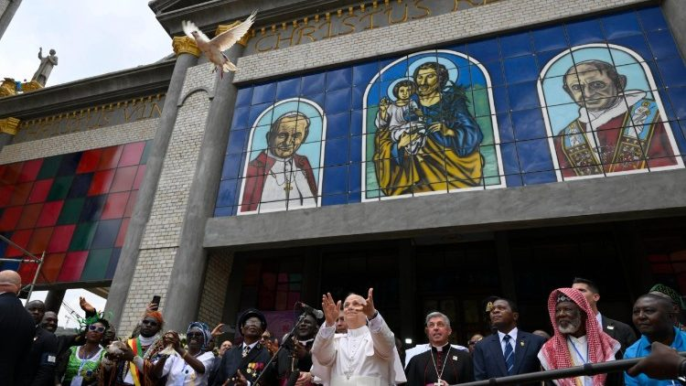El Papa libera una paloma, símbolo de paz, en Bamenda, Camerún | Vatican Media

Deporte y cultura, herramientas para la reconciliación
Por el contrario, es necesario encontrar formas creativas de evitar la «indiferencia a la ley». Estas palabras provienen de una carta que el Papa escribió precisamente para identificar uno de estos vehículos de comunión: el valor del deporte, que enseña que en una competición, pero sobre todo en la vida, «una caída nunca es la última palabra».
Los propios cristianos, afirmó León XIVI en la audiencia general del 3 de septiembre de 2025 , no vencen el mal con la fuerza, «sino aceptando plenamente la debilidad del amor». La comunión, además, se alcanza a través de la contemplación y el valor del estudio, promoviendo, como solicitaron los obispos italianos , «caminos de educación en la no violencia».
Hablando de paz, el Pontífice reconoció la necesidad de «una reorientación de las políticas» relacionadas con la educación que fomente una «cultura de la memoria» que preserve la «conciencia desarrollada en el siglo XX y no olvide a sus millones de víctimas». «¿Cómo se puede creer, después de siglos de historia, que la guerra trae la paz y no se vuelve en contra de quienes la libraron?», preguntó, dirigiéndose de nuevo a ROACO. Porque uno puede olvidarlo todo, incluso «la luz», admitió el Pontífice. Y así, que llegue la «paz salvaje», la flor obstinada en medio del cemento. De una belleza cautivadora.

https://www.vaticannews.va/es/papa/news/2026-05/leon-y-sus-mas-de-400-llamamientos-a-la-paz-aniversario.html

